**МИНОБРНАУКИ РОССИИ**

**Санкт-Петербургский государственный**

**электротехнический университет**

**«ЛЭТИ» им. В.И. Ульянова (Ленина)**

**Кафедра МО ЭВМ**

отчет

**по лабораторной работе №4**

**по дисциплине «Параллельные алгоритмы»**

Тема: Использование аргументов-джокеров

|  |  |  |
| --- | --- | --- |
| Студент гр. 9381 |  | Колованов Р.А. |
| Преподаватель |  | Татаринов Ю.С. |

Санкт-Петербург

2021

**Цель работы.**

Написание программы, использующую функции обмена библиотеки MPI с применением аргументов-джокеров.

**Формулировка задания.**

*Имитация топологии «звезда» (процесс с номером 0 реализует функцию центрального узла).* Процессы в случайном порядке генерируют пакеты, состоящие из адресной и информационной части и передают их в процесс 0 Маршрутная часть пакета содержит номер процесса-адресата. Процесс 0 переадресовывает пакет адресату. Адресат отчитывается перед процессом 0 в получении. Процесс 0 информирует процесс-источник об успешной доставке.

**Краткое описание алгоритма.**

В самом начале процесс 0 начинает принимать сообщения от других процессов, а другие процессы начинают отправлять сообщения, содержащие маршрутную информацию и данные, процессу 0 (сами пакеты хранят ранг некоторого процесса в качестве места назначения), после чего входят в режим ожидания сообщений от процесса 0. Процесс 0, принимая сообщения от разных процессов, перенаправляет их процессу, указанному в маршрутной информации пакета. Аналогичным способом осуществляется отправка сообщения с подтверждением получения. Когда все сообщения будут отправлены, процесс 0 отправит всем процессом сообщение с указанием завершения работы и заканчивает свою работу. Остальные процессы, получившие сообщения с указанием завершения работы от процесса 0, тоже завершают работу.

**Формальное описание алгоритма.**

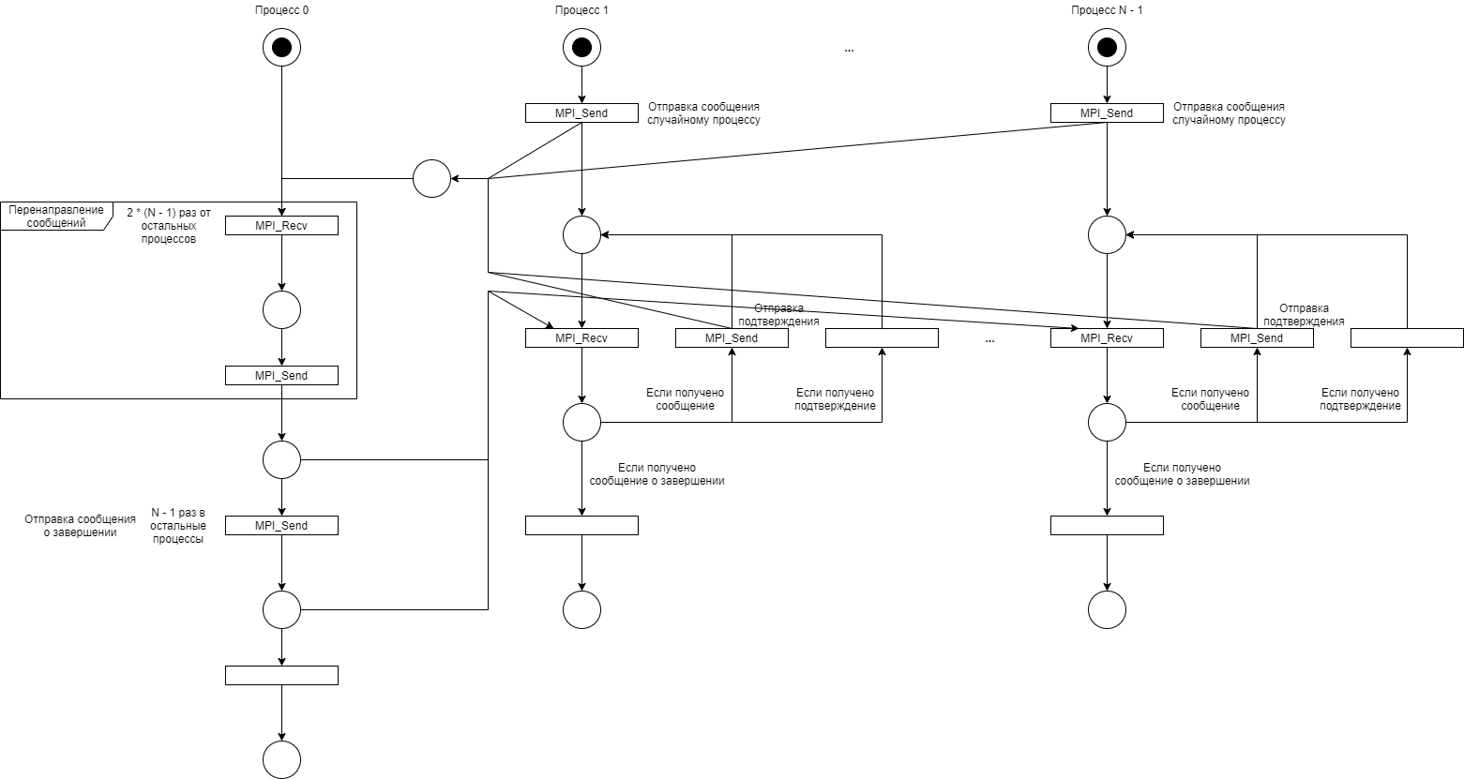

**Листинг программы.**

|  |
| --- |
| **Листинг 1. Код программы.**  #include <iostream>  #include <mpi.h>  enum MessageType {  Data,  Сonfirmation,  Finish  };  struct Message {  MessageType type;  int source;  int destination;  char data[64];  };  std::ostream& operator<<(std::ostream& os, const Message& message) {  os << "{data:" << message.data << ", to:" << message.destination << ", from: " << message.source << ", type: " << message.type << "}";  return os;  }  int main(int argc, char** argv) {  int processNumber, processRank;  MPI_Status status;  MPI_Init(&argc, &argv);  MPI_Comm_size(MPI_COMM_WORLD, &processNumber);  MPI_Comm_rank(MPI_COMM_WORLD, &processRank);  srand(time(nullptr) + static_cast<time_t>(processRank) * 1000);  if (processNumber < 2) {  std::cerr << "At least two processes are required to work.\n";  MPI_Finalize();  return 0;  }  if (processRank == 0) {  Message message;  // Перенаправляем пакеты  for (int i = 1; i <= (processNumber - 1) * 2; ++i) {  MPI_Recv(&message, sizeof(Message), MPI_BYTE, MPI_ANY_SOURCE, MPI_ANY_TAG, MPI_COMM_WORLD, &status);  std::cout << "[0] Received a message from the process [" << message.source << "]: " << message << "\n";  MPI_Send(&message, sizeof(Message), MPI_BYTE, message.destination, message.type, MPI_COMM_WORLD);  }  message = { MessageType::Finish, 0, 0, "Finish" };  // Отправляем пакеты с запросом на завершение  for (int i = 1; i < processNumber; ++i) {  message.destination = i;  MPI_Send(&message, sizeof(Message), MPI_BYTE, message.destination, message.type, MPI_COMM_WORLD);  }  }  else {  int destinationProcess = 1 + rand() % (processNumber - 1);  Message message = {MessageType::Data, processRank, destinationProcess, "Hello!"};  // Отправляем пакет с данными случайному процессу  MPI_Send(&message, sizeof(Message), MPI_BYTE, 0, MessageType::Data, MPI_COMM_WORLD);  // Принимаем пакеты от 0 процесса и обрабатываем их  do {  MPI_Recv(&message, sizeof(Message), MPI_BYTE, 0, MPI_ANY_TAG, MPI_COMM_WORLD, &status);  std::cout << "[" << processRank << "] Received a message from the process [0]: " << message << "\n";    if (message.type == MessageType::Data) {  message = { MessageType::Сonfirmation, processRank, message.source, "Confirmation" };  MPI_Send(&message, sizeof(Message), MPI_BYTE, 0, MessageType::Сonfirmation, MPI_COMM_WORLD);  }  } while (message.type != MessageType::Finish);  }  MPI_Finalize();  return 0;  } |

**Результаты работы программы на различном количестве процессов.**

|  |  |  |
| --- | --- | --- |
| № п/п | Количество процессоров | Результаты работы программы |
| 1. | 1 | At least two processes are required to work. |
| 2. | 2 | [0] Received a message from the process [1]: {data:Hello!, to:1, from: 1, type: 0}  [1] Received a message from the process [0]: {data:Hello!, to:1, from: 1, type: 0}  [0] Received a message from the process [1]: {data:Confirmation, to:1, from: 1, type: 1}  [1] Received a message from the process [0]: {data:Confirmation, to:1, from: 1, type: 1}  [1] Received a message from the process [0]: {data:Finish, to:1, from: 0, type: 2} |
| 3. | 4 | [0] Received a message from the process [2]: {data:Hello!, to:1, from: 2, type: 0}  [0] Received a message from the process [3]: {data:Hello!, to:2, from: 3, type: 0}  [0] Received a message from the process [1]: {data:Hello!, to:1, from: 1, type: 0}  [1] Received a message from the process [0]: {data:Hello!, to:1, from: 2, type: 0}  [1] Received a message from the process [0]: {data:Hello!, to:1, from: 1, type: 0}  [2] Received a message from the process [0]: {data:Hello!, to:2, from: 3, type: 0}  [0] Received a message from the process [1]: {data:Confirmation, to:2, from: 1, type: 1}  [0] Received a message from the process [1]: {data:Confirmation, to:1, from: 1, type: 1}  [0] Received a message from the process [2]: {data:Confirmation, to:3, from: 2, type: 1}  [3] Received a message from the process [0]: {data:Confirmation, to:3, from: 2, type: 1}  [1] Received a message from the process [0]: {data:Confirmation, to:1, from: 1, type: 1}  [2] Received a message from the process [0]: {data:Confirmation, to:2, from: 1, type: 1}  [2] Received a message from the process [0]: {data:Finish, to:2, from: 0, type: 2}  [3] Received a message from the process [0]: {data:Finish, to:3, from: 0, type: 2}  [1] Received a message from the process [0]: {data:Finish, to:1, from: 0, type: 2} |
| 5. | 8 | [0] Received a message from the process [4]: {data:Hello!, to:2, from: 4, type: 0}  [0] Received a message from the process [5]: {data:Hello!, to:5, from: 5, type: 0}  [0] Received a message from the process [7]: {data:Hello!, to:5, from: 7, type: 0}  [0] Received a message from the process [6]: {data:Hello!, to:2, from: 6, type: 0}  [0] Received a message from the process [3]: {data:Hello!, to:5, from: 3, type: 0}  [0] Received a message from the process [1]: {data:Hello!, to:6, from: 1, type: 0}  [0] Received a message from the process [2]: {data:Hello!, to:1, from: 2, type: 0}  [6] Received a message from the process [0]: {data:Hello!, to:6, from: 1, type: 0}  [2] Received a message from the process [0]: {data:Hello!, to:2, from: 4, type: 0}  [2] Received a message from the process [0]: {data:Hello!, to:2, from: 6, type: 0}  [5] Received a message from the process [0]: {data:Hello!, to:5, from: 5, type: 0}  [5] Received a message from the process [0]: {data:Hello!, to:5, from: 7, type: 0}  [1] Received a message from the process [0]: {data:Hello!, to:1, from: 2, type: 0}  [5] Received a message from the process [0]: {data:Hello!, to:5, from: 3, type: 0}  [0] Received a message from the process [5]: {data:Confirmation, to:5, from: 5, type: 1}  [0] Received a message from the process [5]: {data:Confirmation, to:7, from: 5, type: 1}  [0] Received a message from the process [5]: {data:Confirmation, to:3, from: 5, type: 1}  [0] Received a message from the process [2]: {data:Confirmation, to:4, from: 2, type: 1}  [0] Received a message from the process [2]: {data:Confirmation, to:6, from: 2, type: 1}  [0] Received a message from the process [6]: {data:Confirmation, to:1, from: 6, type: 1}  [0] Received a message from the process [1]: {data:Confirmation, to:2, from: 1, type: 1}  [2] Received a message from the process [0]: {data:Confirmation, to:2, from: 1, type: 1}  [5] Received a message from the process [0]: {data:Confirmation, to:5, from: 5, type: 1}  [1] Received a message from the process [0]: {data:Confirmation, to:1, from: 6, type: 1}  [3] Received a message from the process [0]: {data:Confirmation, to:3, from: 5, type: 1}  [7] Received a message from the process [0]: {data:Confirmation, to:7, from: 5, type: 1}  [6] Received a message from the process [0]: {data:Confirmation, to:6, from: 2, type: 1}  [4] Received a message from the process [0]: {data:Confirmation, to:4, from: 2, type: 1}  [4] Received a message from the process [0]: {data:Finish, to:4, from: 0, type: 2}  [2] Received a message from the process [0]: {data:Finish, to:2, from: 0, type: 2}  [5] Received a message from the process [0]: {data:Finish, to:5, from: 0, type: 2}  [1] Received a message from the process [0]: {data:Finish, to:1, from: 0, type: 2}  [1] Received a message from the process [0]: {data:Finish, to:1, from: 0, type: 2}  [7] Received a message from the process [0]: {data:Finish, to:7, from: 0, type: 2}  [3] Received a message from the process [0]: {data:Finish, to:3, from: 0, type: 2} |

**Выводы по работе.**

Была написана программа, осуществляющая обмен сообщениями между процессами через центральный процесс 0. При получении сообщений процессы отправляют отправителю подтверждение.

Очевидно, что с увеличение числа процессов (а соответственно и количество отправляемых сообщений) и размеров сообщений время работы программы будет линейно увеличиваться, а эффективность уменьшаться. Исходя из этого было принято решение не строить графики зависимости для данной программы.